**Tannheimer Tal Presse-Information**

Sommer 2016

**100 Prozent Rennrad-Paradies**

Warum das Tannheimer Tal zur zweiten Heimat von Radprofi Marcel Wüst wurde

**Spektakuläre Passstrecken, ausgedehnte Rundkurse und gemütliche Talstraßen, aber auch kurze spannende Sprints: Auf insgesamt 22 Touren mit rund 2.500 Kilometern Länge   
bietet das Tannheimer Tal alles, wovon Radsportler träumen. Dazu gibt es viele wertvolle Serviceleistungen und exzellente Unterkünfte. Genau deshalb gehört auch der ehemalige Rennrad-Profi Marcel Wüst seit Jahren zu den treuesten Fans des Tannheimer Tals.**

Nicht wenige halten ihn inzwischen für einen Einheimischen. Zum Tannheimer Tal hat Marcel Wüst eine ganz besondere Beziehung. Mindestens zweimal pro Jahr zieht es den ehemaligen Radprofi und mehrfachen Etappengewinner bei der Tour de France sowie dem Giro d`Italia in das malerische Hochtal auf 1.100 Metern Höhe. „Ich komme jedes Jahr zu Pfingsten sowie zum   
Rad-Marathon und biete Trainingsfahrten an“, erklärt Wüst. „Und das ist für mich eine ganz besonders angenehme Arbeit in einem schönen Ambiente“, fügt er hinzu. Es sind die Qualitäten als Rennrad-Destination und die Vielfalt, die Marcel Wüst seit vielen Jahren begeistern: „Obwohl das Tal nur 16 Kilometer lang ist, hast du hier ungewöhnlich viele Möglichkeiten. Von kurzen entspannten Ausfahrten auf der Talstraße oder zum schönen Vilsalpsee bis zu anspruchsvollen Touren wie der Runde ins Lechtal und über das Hahntennjoch.“ Der Profi ist schon alle Strecken gefahren und kennt sie mittlerweile wie seine Westentasche.

Begonnen hat diese innige Liebe bereits in den achtziger Jahren. 1987 war er zu Trainingsfahrten mit Teamkollegen aus dem Allgäu unterwegs. Dabei kam er zum ersten Mal über das Oberjoch ins Tannheimer Tal, das der Reiseschriftsteller Ludwig Steub als schönstes Hochtal Europas lobte.

**100 Prozent Rennrad-Vergnügen auf 2.500 Kilometern**

Wie Marcel Wüst haben viele Radsportler das Tannheimer Tal für sich entdeckt. Schnell und bequem ohne Vignette erreichbar ist das Tiroler Hochtal als Ausgangspunkt für Ausfahrten geradezu genial. Allgäuer Alpen, Lechtaler Alpen und der Arlberg sind verlockende Ziele mit traumhaften Bergstraßen und faszinierenden Pässen. Damit die Sportfans diese auch schnell finden, gibt es ein umfangreiches Booklet, in dem 22 Rennrad-Touren genau beschrieben sind. Das Angebot reicht von der leichten Gaichtpass-Runde mit 57 Kilometern und 359 Höhenmetern bis zur 4-Pässe-Tour mit 205 Kilometern und 2.602 Höhenmetern. Jede Strecke ist auf einem eigenen, übersichtlichen und wasserdichten Faltblatt dokumentiert. Zudem kann das gesamte Infomaterial problemlos für unterwegs verstaut werden. Das Booklet ist für 9,60 Euro beim Tourismusverband Tannheimer Tal erhältlich.

**100 Prozent Erlebnis und das Highlight der Saison**

Zwei Wochen im Jahr hat Marcel Wüst fest im Kalender notiert. Vom 14. bis zum 21. Mai sowie vom 4. bis zum 8. Juli bietet er im Rahmen der Rennrad-Wochen Trainingsfahrten im Tiroler Hochtal an. „Unsere Trainingsfahrten sind nicht nur für Topsportler interessant. Wir haben verschiedene Leistungsgruppen, von sehr sportlich bis hin zu echten Genussfahrern“, erklärt Marcel Wüst. Für Genusstouren hat der ehemalige Profi selbst viel übrig. Nach seiner Lieblingsstrecke gefragt, kommt die Antwort umgehend: „Das ist die Namlos-Runde über den Gaichtpass hinunter nach Weißenbach und rechts ins Lechtal, bei Stanzach links hinauf nach Namlos, wo wir in einem schönen alten Gasthaus einkehren, bevor wir über Berwang und Reutte wieder zurückfahren.“ Ein klassischer Tourabschluss, das ist für ihn der kurze Abstecher von Tannheim in das Naturschutzgebiet am Vilsalpsee mit einer Einkehr direkt am Seeufer, inklusive der typischen „Kasspatzn“. Bei aller Gemütlichkeit – der absolute Höhepunkt der Radsaison steht am 10. Juli an. Dann findet der jährliche Rad-Marathon Tannheimer Tal statt, der zu den schönsten Langstreckenrennen in den Alpen zählt. Neben den 85 Kilometer und 130 Kilometer langen Varianten gilt es in der Königsdisziplin 224 Kilometer und 3.300 Höhenmeter zu überwinden. Natürlich wird an diesem Sonntag auch Marcel Wüst wieder mit von der Partie sein.

**100 Prozent Service in 16 rennradfreundlichen Gastbetrieben**

In 16 rennradfreundlichen Gastbetrieben werden Radurlaubern alle Wünsche von den Augen abgelesen. Ob familiäre Privatpensionen oder Hotels der Viersternekategorie mit exzellenten Wellnessangeboten – hier ist für jedes Budget und jeden Geschmack etwas dabei. Dazu gehören neben Waschplatz und Abstellraum für die Fahrräder auch Montageständer und Werkzeugset für kleine Reparaturen. Wäscheservice sowie Trockenraum sorgen für stets gepflegte Kleidung und Schuhe. Zum Start in den Tag wartet ein reichhaltiges Frühstücksbuffet mit Müsli, Obst und Vollkornprodukten. Tagsüber gibt es speziell auf die Bedürfnisse von Radfahrern abgestimmte Speisen und Tourenverpflegung. Auf Wunsch halten die Gastgeber gut sortiertes Infomaterial bereit und sind mit individuellen Ratschlägen behilflich. Müde oder erschöpfte Radsportler haben die Möglichkeit mit dem Shuttle-Service zurück zur Unterkunft gebracht zu werden.

(4.970 Zeichen)

Tourismusverband tannheimer tal www.tannheimertal.com

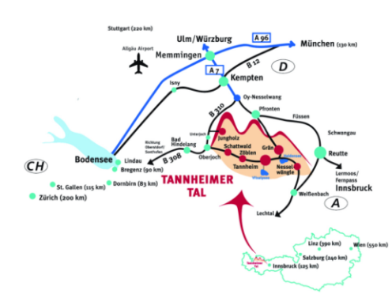

**Orte:**

Jungholz 1.058 m

Schattwald 1.080 m

Zöblen 1.080 m

Tannheim 1.097 m

Grän – Haldensee 1.134 m

Nesselwängle – Haller 1.147 m

Das Tannheimer Tal ist ein Hochtal auf ca. 1.100 Metern Höhe in Tirol an der Grenze zum Allgäu (Bayern).

**Rennradwochen von 14. bis 21. Mai 2016 mit Marcel Wüst**

3 Leistungsstufen: Racer, Sportive und Hobby- und Genussradler

Fahrtechnik-Workshop (wetterabhängig)

5 begleitete Ausfahrten bzw. Workshops; Dauer jeweils 2 bis 6 Stunden je nach Programm

**Rad-Marathon Tannheimer Tal am 10. Juli 2016**

224 Kilometer, 3.300 Höhenmeter, Start: 06.00 Uhr

130 Kilometer, 930 Höhenmeter, Start: 07.00 Uhr (als RTF mit individueller Zeitnahme ohne Ranking)

85 Kilometer, 690 Höhenmeter, Start: 07.00 Uhr (ideal für Einsteiger, als RTF mit individueller Zeitnahme ohne Ranking)

**Vorbereitungsprogramm von 04. bis 08. Juli 2016 mit Marcel Wüst und Gerrit Glomser**

3 Leistungsstufen: Racer, Sportive und Hobby- und Genussradler

5 begleitete Ausfahrten bzw. Workshops; Dauer jeweils 2 bis 6 Stunden je nach Programm

**22 Rennrad-Touren mit 2.500 km – leicht, mittel, schwer**

Gaichtpass-Runde (57 Kilometer und 359 Höhenmeter)

Rottachseerunde (109 Kilometer und 876 Höhenmeter)

4 Pässe Tour (205 Kilometer und 2.602 Höhenmeter)

Ein Booklet mit 22 Rennrad-Touren kann für € 9,60 beim   
Tourismusverband Tannheimer Tal erworben werden.

[16 rennradfreundliche Unterkünfte](http://www.tannheimertal.com/unterkuenfte/klassifizierte-unterkuenfte/rennradfreundliche-unterkuenfte.html): von der Pension bis zum 4-Sterne Hotel

**Anreise:**

mit dem Auto von München ca. 2 Stunden 167 Kilometer

von Stuttgart ca. 2 Stunden 15 Minuten 220 Kilometer

von Frankfurt ca. 4 Stunden 425 Kilometer

von Innsbruck ca. 1 Stunde 45 Minuten 119 Kilometer

von Zürich ca. 2 Stunden 45 Minuten 238 Kilometer

mit der Bahn Bahnstationen in Deutschland sind Sonthofen (24 km, Busverkehr) und

Pfronten/Ried (16 km, Busverkehr) und in Österreich Reutte (24 km mit Busverbindung)

mit dem Flugzeug Internationale Flughäfen befinden sich in Memmingen (86 km), Innsbruck (116 km),   
Stuttgart (209 km), München (196 km), Friedrichshafen (109 km) und Zürich (225 km)

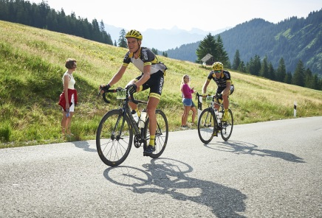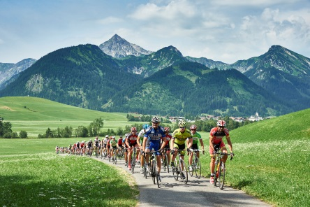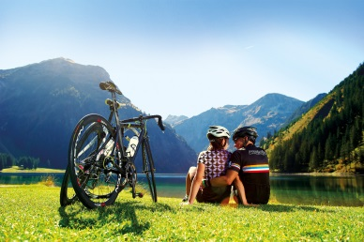

**Weitere Informationen, RSS-Newsfeed sowie Bilder zum Download unter**

[**www.tannheimertal.com/service/presse**](http://www.tannheimertal.com/service/presse.html)

[**www.press-service.info/tannheimertal**](http://www.press-service.info/tannheimertal-de)

[**www.facebook.com/ferienregion.tannheimertal**](https://www.facebook.com/ferienregion.tannheimertal)

[**https://walls.io/tannheimertal**](https://walls.io/tannheimertal)

**Pressekontakt:**

Stefanie Roth TOC Agentur für Kommunikation GmbH & Co.KG

Tourismusverband Tannheimer Tal Samanta Dörfler/Thomas Ammer

Vilsalpseestraße 1 Kolpingring 16

A-6675 Tannheim D-82041 Oberhaching bei München

Tel. +43 (5675) 6220-0 Tel. +49 (0)89 1430 400 35

Fax +43 (5675) 6220-60 Fax +49 (0)89 1430 400 29

stefanie.roth@tannheimertal.com samanta.doerfler@toctoc.info thomas.ammer@toctoc.info

[www.press-service.info](http://www.press-service.info)